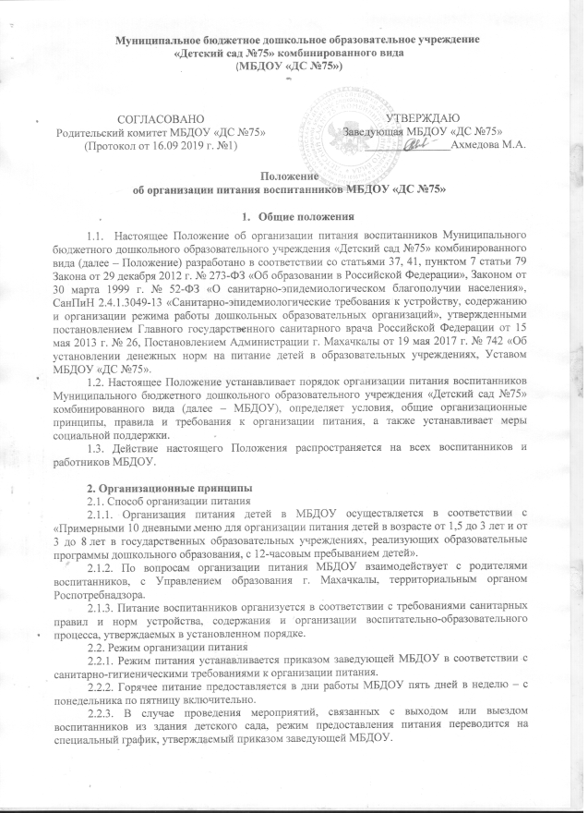
2.3. Условия организации питания
2.3.1. Для создания условий организации питания в МБДОУ в соответствии с требованиями СанПиН 2.4.1.3049-13 и СП 2.3.6.1079-01 предусматриваются помещения для приема, хранения и приготовления пищи. Помещения оснащаются механическим, тепловым и холодильным оборудованием, инвентарем, посудой и мебелью.
2.3.2. Закупка продуктов питания осуществляется МУП «Махачкалапродукт» путем проведения торгов по отбору поставщиков в соответствии с Законом от 5 апреля 2013 г. № 44-ФЗ «О контрактной системе в сфере закупок товаров, работ, услуг для обеспечения государственных и муниципальных нужд».
2.3.3. Для организации питания работники МБДОУ ведут и используют следующие документы:
– «Примерное 10-дневное меню для организации питания детей в возрасте от 1,5 до 3 лет и от 3 до 8 лет в государственных образовательных учреждениях, реализующих образовательные программы дошкольного образования, с 12-часовым пребыванием детей»;
– меню-требование;
– журнал «Входного контроля пищевых продуктов, продовольственного сырья»;
– специальная тетрадь «Закладка продуктов на пищеблоке в котел».
2.4. Меры по улучшению организации питания
2.4.1. В целях совершенствования организации питания воспитанников администрация МБДОУ совместно с воспитателями:
– организует постоянную информационно-просветительскую работу по повышению уровня культуры питания воспитанников;
– оформляет информационные стенды, посвященные вопросам формирования культуры питания;
– проводит с родителями беседы, лектории и другие мероприятия, посвященные вопросам роли питания в формировании здоровья человека, обеспечения ежедневного сбалансированного питания, развития культуры питания и пропаганды здорового образа жизни, правильного питания в домашних условиях;
– содействует созданию системы общественного информирования и общественной экспертизы организации питания в детском саду с учетом широкого использования потенциала управляющего и родительского совета.
2.4.2. Переоснащение и комплектование пищеблока производится с учетом новых технологий.

3. Порядок предоставления питания воспитанникам
3.1. Предоставление горячего питания
3.1.1. Всем воспитанникам предоставляется 3-х разовое горячее питание. Прием пищи воспитанниками происходит в групповых.
3.1.2. Отпуск питания организуется по группам в соответствии с графиком, утверждаемым заведующей МБДОУ. Отпуск пищи осуществляется по заявкам ответственного лица. Заявка на количество питающихся предоставляется воспитателями и уточняется на следующий день не позднее 08.00.
3.1.3. График предоставления питания устанавливает заведующая МБДОУ самостоятельно с учетом возрастных особенностей воспитанников и продолжительности занятий.
3.1.4. Примерное 10-дневное меню разрабатывает ответственный за питание при взаимодействии с работниками пищеблока. Заведующая согласовывает меню с территориальным отделом Роспотребнадзора, а затем принимает и визирует. Замена блюд в меню производится в исключительных случаях на основе норм взаимозаменяемости продуктов по согласованию с заведующей МБДОУ. При наличии медицинских показаний для детей формируется рацион диетического питания.
Ежедневно меню вывешивается в групповой ячейке. В меню указываются стоимость, названия кулинарных изделий, сведения об объемах блюд, энергетической ценности.

3.2. Предоставление питьевой воды
3.2.1. В детском саду предусматривается централизованное обеспечение воспитанников питьевой водой, отвечающей гигиеническим требованиям, предъявляемым к качеству воды питьевого водоснабжения.
3.2.2. Свободный доступ к питьевой воде обеспечивается в течение всего времени пребывания детей в детском саду.
4. Финансовое обеспечение
4.1. Источники и порядок определения стоимости организации питания
4.1.1. Финансирование питания воспитанников осуществляется за счет бюджетных ассигнований Администрацией г. Махачкалы.
4.1.2. Размер платы, взимаемой с родителей (законных представителей) за присмотр и уход за детьми в детском саду, устанавливается Администрацией г. Махачкалы.
4.1.3. В случае отклонения фактической стоимости питания от размера родительской платы в сторону увеличения разница компенсируется из средств бюджета, но не более 20 процентов от установленного размера родительской платы.
5. Обязанности участников процесса организации питания
5.1. Заведующая МБДОУ:
– ежегодно издает приказ об организации питания воспитанников;
– несет ответственность за организацию горячего питания воспитанников в соответствии с федеральными, региональными и муниципальными нормативными актами, федеральными санитарными правилами и нормами, уставом организации питания детей и настоящим Положением;
– обеспечивает принятие локальных актов, предусмотренных настоящим Положением;
– назначает из числа работников детского сада ответственных за организацию питания и закрепляет их обязанности в должностных инструкциях;
– обеспечивает рассмотрение вопросов организации горячего питания воспитанников на родительских собраниях, заседаниях управляющего совета детского сада.
5.2. Ответственный по питанию:
– контролирует деятельность воспитателей, поставщиков продуктов питания и работников пищеблока;
– формирует сводный список воспитанников для предоставления горячего питания;
– предоставляет списки воспитанников для расчета средств на горячее питание в бухгалтерию;
– обеспечивает учет фактической посещаемости воспитанников, охват всех детей горячим питанием, контролирует ежедневный порядок учета количества фактически полученных воспитанниками обедов;
– формирует список и ведет учет детей из малоимущих семей и детей, находящихся в иной трудной жизненной ситуации;
– координирует работу в детском саду по формированию культуры питания;
– осуществляет мониторинг удовлетворенности качеством питания;
– вносит предложения по улучшению организации горячего питания.
5.3. Заведующая по хозяйственной деятельности:
– обеспечивает своевременную организацию ремонта технологического, механического и холодильного оборудования;
– снабжает пищеблок достаточным количеством посуды, специальной одежды, санитарно-гигиеническими средствами, уборочным инвентарем.
5.4. Повар и работники пищеблока:
– выполняют обязанности в рамках должностной инструкции;
– вправе вносить предложения по улучшению организации питания.
5.5. Воспитатели:
– ежедневно представляют ответственному за организацию питания дошкольников МБДОУ заявку для организации горячего питания на количество воспитанников на следующий день;
– ежедневно не позднее чем 08.00. уточняют представленную накануне заявку;
– осуществляют в части своей компетенции мониторинг организации горячего питания;

– предусматривают в планах воспитательной работы мероприятия, направленные на формирование здорового образа жизни детей, потребности в сбалансированном и рациональном питании, систематически выносят на обсуждение в ходе родительских собраний вопросы обеспечения полноценного питания воспитанников;
– выносят на обсуждение на заседаниях управляющего совета МБДОУ предложения по улучшению горячего питания.
5.6. Родители (законные представители) воспитанников:
– представляют подтверждающие документы в случае, если ребенок относится к льготной категории детей;
– сообщают воспитателю о болезни ребенка или его временном отсутствии в МБДОУ для снятия его с питания на период его фактического отсутствия, а также предупреждают медицинского работника, воспитателя, об имеющихся у ребенка аллергических реакциях на продукты питания;
– ведут разъяснительную работу со своими детьми по привитию им навыков здорового образа жизни и правильного питания;
– вносят предложения по улучшению организации горячего питания в МБДОУ;
– вправе знакомиться с примерным и ежедневным меню.

6. Контроль за организацией питания
6.1. Текущий контроль организации питания осуществляют ответственные работники МБДОУ на основании программы производственного контроля, утвержденной заведующей МБДОУ.
6.2. Проверку качества готовой кулинарной продукции осуществляет бракеражная комиссия, деятельность которой регулируется Положением о бракеражной комиссии. Состав комиссии утверждается приказом заведующей МБДОУ.
6.3. Контроль за качеством пищевых продуктов и продовольственного сырья осуществляет медицинский работник в соответствии с требованиями санитарных правил и федерального законодательства.

7. Ответственность
7.1. Все работники детского сада, отвечающие за организацию питания, несут ответственность за вред, причиненный здоровью детей, связанный с неисполнением или ненадлежащим исполнением должностных обязанностей.
7.2. Родители (законные представители) несут предусмотренную действующим законодательством ответственность за неуведомление детского сада о наступлении обстоятельств, лишающих их права на получение компенсации на питание ребенка.
7.3. Лица, виновные в нарушении требований организации питания, привлекаются к дисциплинарной и материальной ответственности, а в случаях, установленных законодательством Российской Федерации: к гражданско-правовой, административной и уголовной ответственности в порядке, установленном федеральными законами.

